RW-02OP轮足机器人硬件功能入门教程
一、简介
·多地形适应：集成全身运动学模型和状态自适应自稳算法，支持复杂地形自主稳定、楼梯下行、穿越复杂坡面地形等功能。
·高性能控制：搭载 FOC（磁场定向控制）技术，支持开环/闭环速度、位置和扭矩控制，实现精确的运动控制。
·丰富接口：支持以太网、蓝牙、串口等多种通信方式，便于功能扩展与二次开发。
·完整生态：提供全套安装教程和示例代码，降低学习门槛。
二、硬件平台
2.1 核心硬件规格
序号 | 名称 | 规格型号
1 | 主控板 | 最大算力157 TOPS
2 | 关节电机 | 35N·m一体化关节电机
3 | 电机驱动板 | 集成EtherCAT转CAN接口
4 | 相机 | 集成IMU，2K分辨率，深度范围0.3-20m
5 | IMU | USB接口，支持0.05°横滚、俯仰角测量精度，0.2°无参考航向角精度，1°磁参考航向角测量精度
6 | 电池 | 48V 10Ah电池包
2.2 系统集成参数
物理尺寸：身高约1.1 m
整机重量：约21kg
通信能力：2.4G/5G双频Wi-Fi + 蓝牙5.0
电源管理：多级DC-DC转换（48V→12V→5V）

附录A
硬件框图&实物接线图：
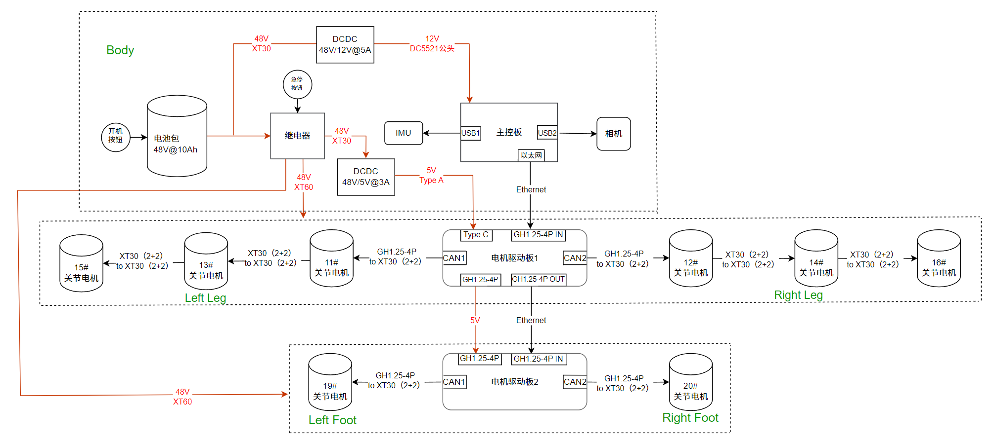
图A.1 机器人硬件方案框图

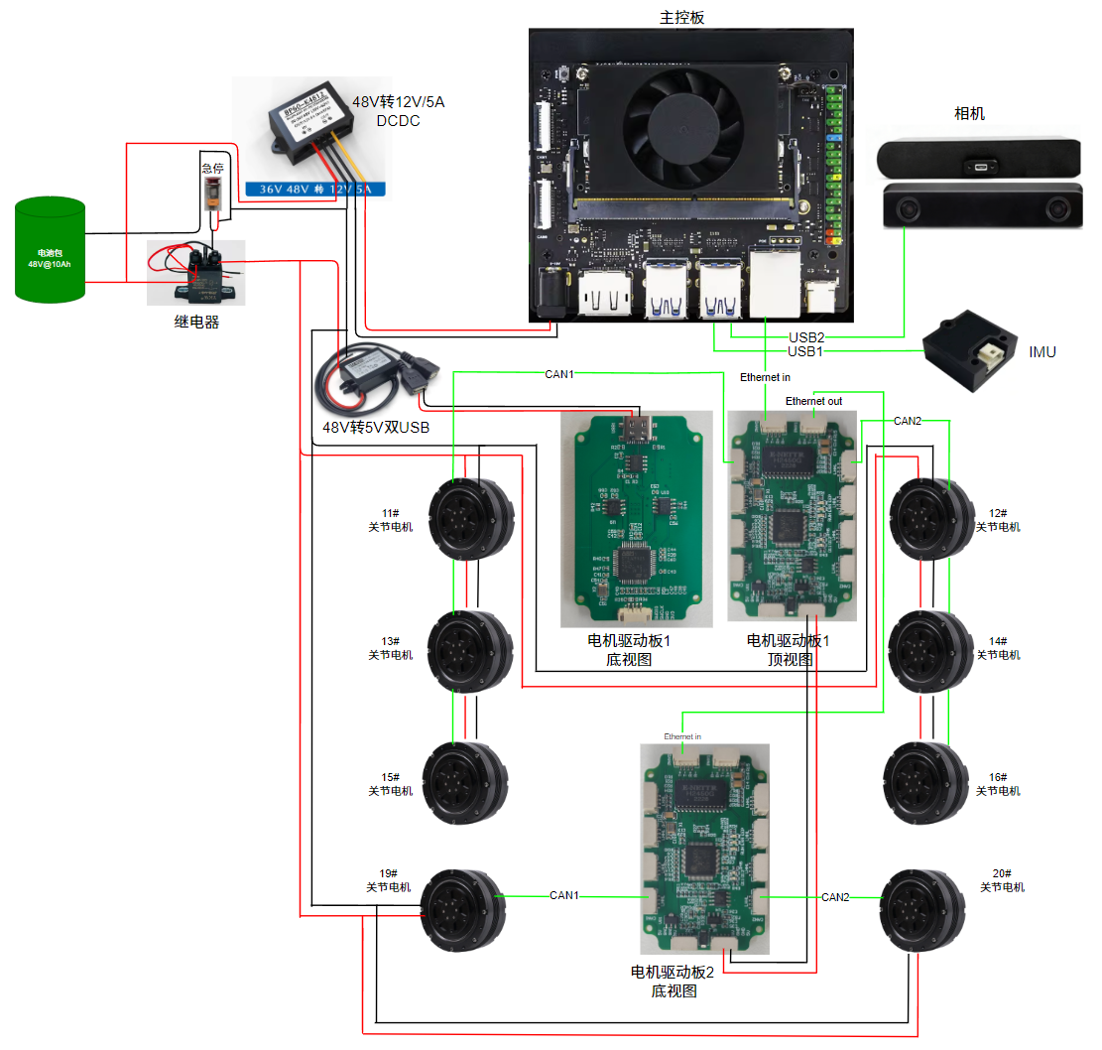
图A.2 机器人实物接线图

附录B
电池使用说明：
电量显示：
外接电量显示模块，模块上有4个指示灯可指示电量，如下图：
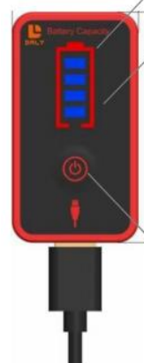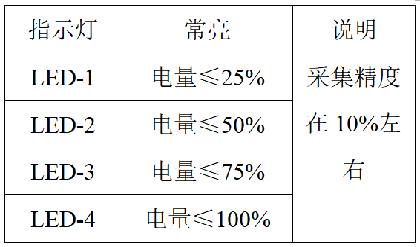
图B.1电量显示模块及说明
充电：
当电量显示低于25%时，建议连接充电器。充电时，适配器指示灯为红色；电量充满时，指示灯会转为绿色，移除充电器。
开机步骤：
- 确认机器人周围环境安全；
- 确认电池外观无破损、漏液、变形，正负极端子无脏污；
- 确认工作环境温度符合放电要求（0~+45℃，不可在极限温度下操作）；
- 确认机器人负载端无短路、正负极标识清晰；
- 打开电池开关上电。
关机步骤：
- 确认机器人周围环境安全；
- 关闭电池开关下电，将电池从机器人取出，并将电池电量充满以维持电池寿命。

